ANEXO I
RELAÇÃO DE FOTOS
Artigo: A arte integrando gerações em um contexto educacional não escolar.

Figura 1 – Processo de produção de pintura - Foto da autora.
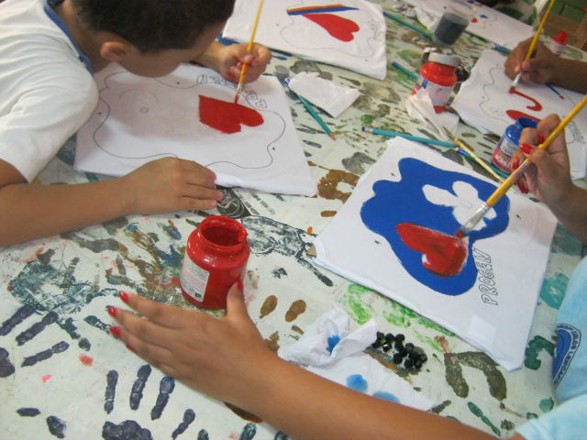

Figura 2 – Pano de prato finalizado - Foto da autora.

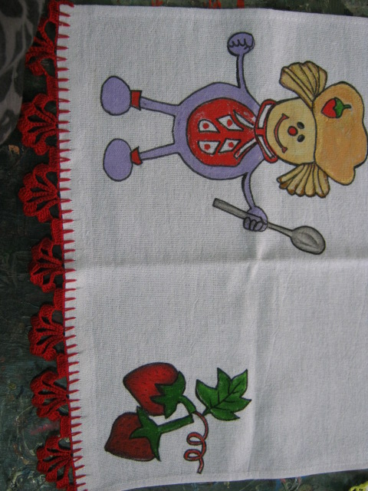

Figura 3 – Toalha coletiva finalizada - Foto da autora.

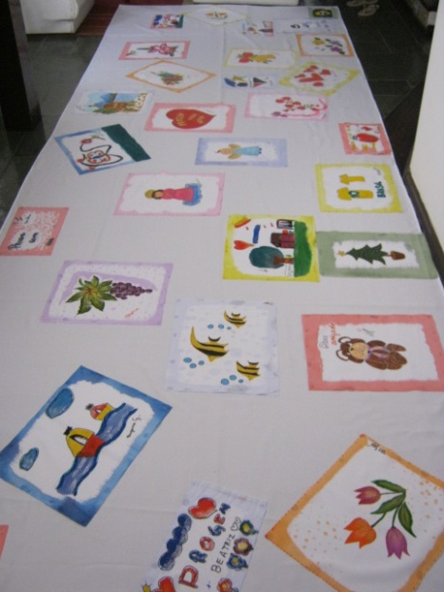

Figura 4 – Detalhe da toalha - Foto da autora.

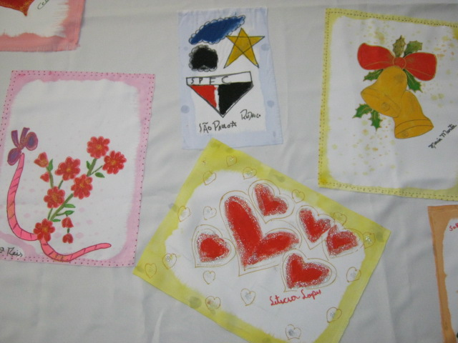

Figura 5 – Vernissage dos trabalhos em acrílica sobre tela - Foto da autora

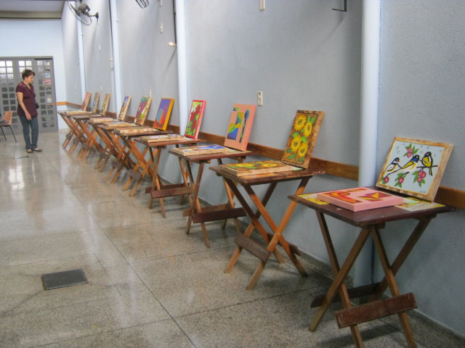

Figura 6 – Autorretrato pintado a guache - Foto da autora.

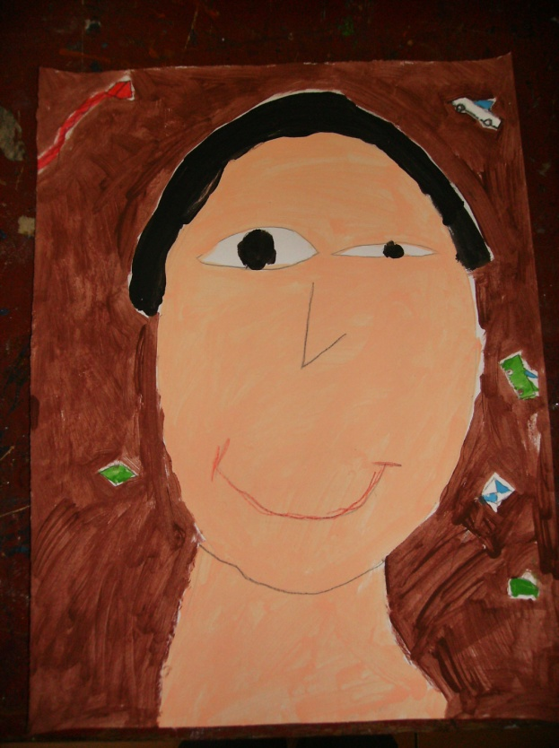

Figura 7 – Autorretrato pintado a guache - Foto da autora.

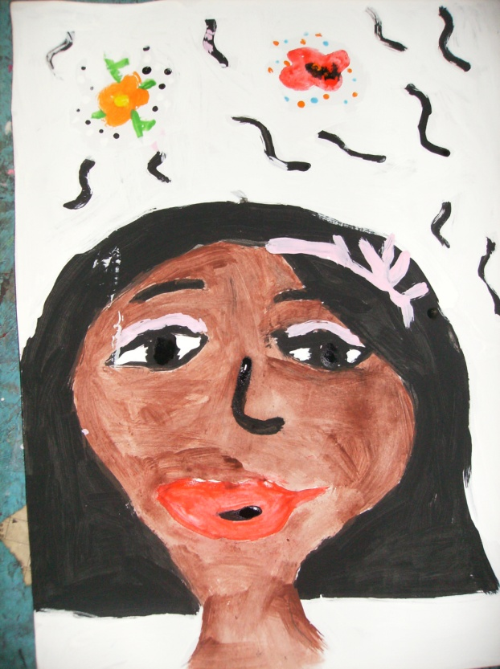

Figura 8 – Camisetas pintadas pelo grupo de adultas com imagens dos autorretratos das crianças - Foto da autora.

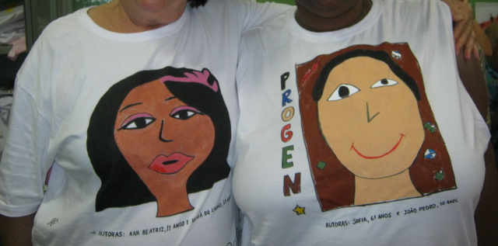

Figura 9 – Faixa pintada pelo grupo de senhoras- Foto da autora.

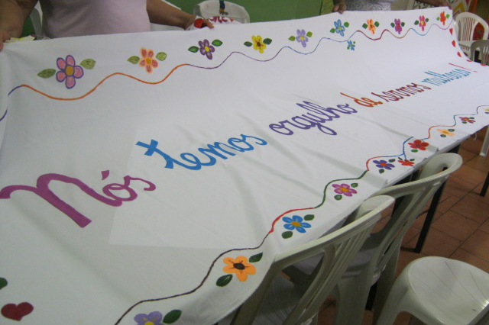

Figura 10 – Imagem escaneada pela autora da Capa do livro Mudando a Rotina.
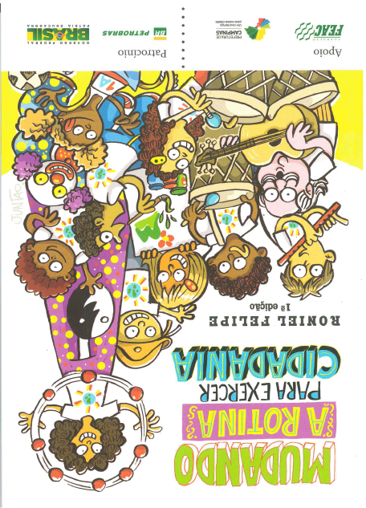

Figura 11 – Imagem escaneada pela autora da foto da página 78 do livro Mudando a Rotina.

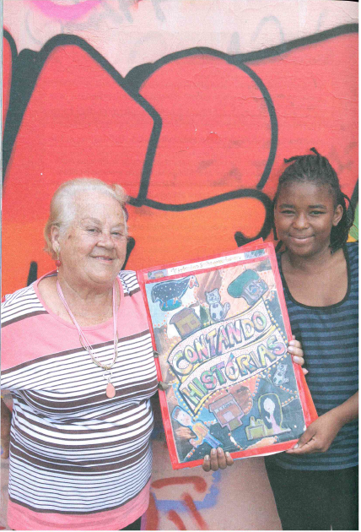

Figura 12 – Livro artesanal: Contando histórias - Foto da autora.

